**【46509　工作站鎖定】**

**壹、交易介紹**

|  |  |
| --- | --- |
| 原交易代號 | 原交易名稱 |
| 無 | 無 |

‧整合原交易如上。

‧提供使用者解除工作站鎖定。

‧此畫面以Dialog形式呈現，出現此Dialog時，分行系統桌面會隱藏。

**貳、執行路徑**

　　管理性業務→內部作業→工作站鎖定

**參、操作及業務規則說明**

欲暫時離開座位時，應符合工作規範將工作站簽退或是鎖定。可由上方工作列點擊【鎖定】鈕或輸入交易代號，待回到座位後，輸入密碼並點擊【確定】即回到鎖定前的畫面。另，如逾15分鐘沒有使用到NBS，系統亦會自動鎖定，需再次輸入密碼才能正常執行。

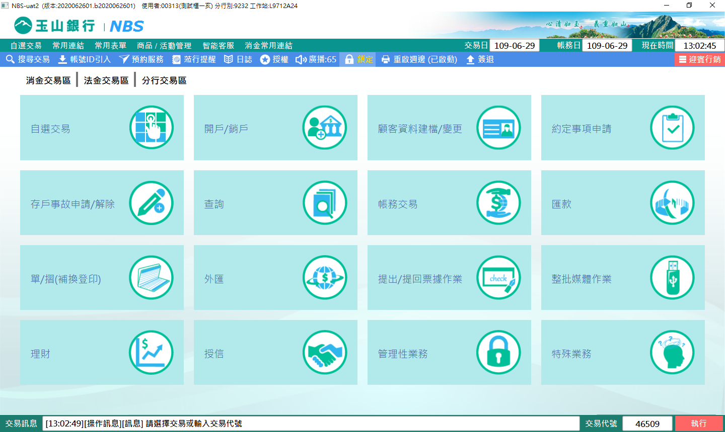

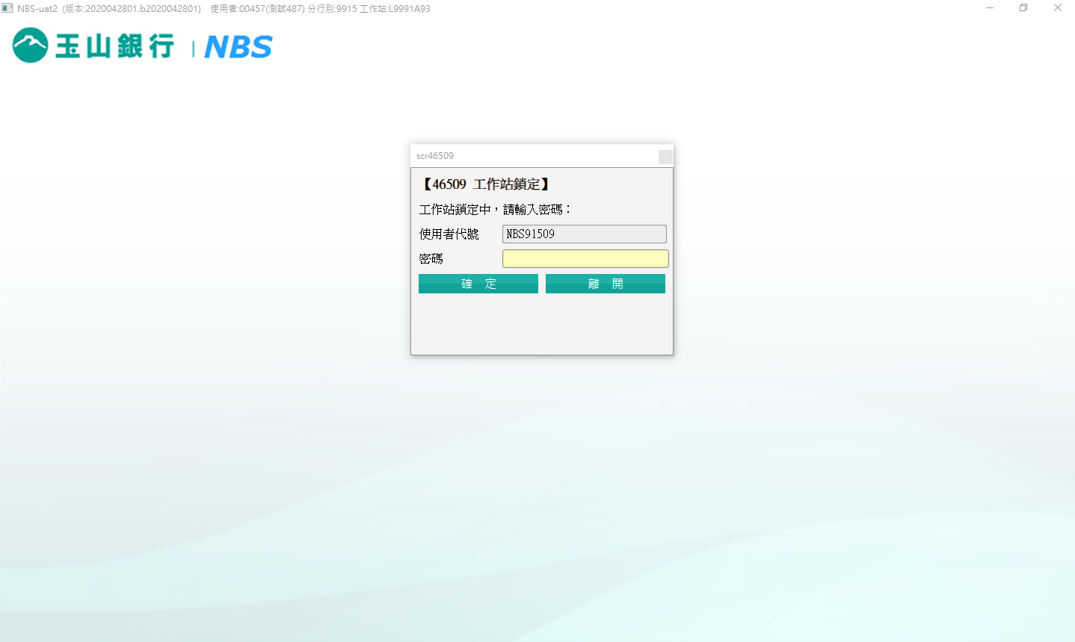

**肆、權限限制**

　　無。